-西南交通大学电气工程学院
课程名称：自动控制原理 课程编号：3243980
指导教师：  课程时间： | 作业编号：No.4 | 作业发布时间：  作业提交时间：
注意：1、请在作业本封面注明姓名、学号、专业、班级；
2、请在每次提交作业的首页注明完成作业所需的时间；
题目：
- 某位置伺服控制装置如下图：
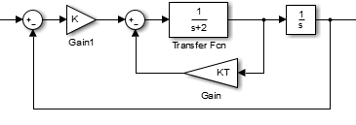
- 当无转速反馈（K_{T}=0）时，绘制以K为参数的根轨迹；
- 在上题绘制的根轨迹上，求取K=16时，闭环系统的根的位置；估算系统暂态性能指标P.O.，t_{p}，t_{s}；利用MATLAB进行仿真，将计算结果与计算机仿真结果进行比较；
- 当K=16时，绘制K_{T}为参数时的根轨迹；
- 当K=16时，求K_{T}，使得P.O.=4.3%，估算系统暂态性能指标t_{p}，t_{s}；利用MATLAB进行仿真，将计算结果与计算机仿真结果进行比较。

- 某单位反馈系统，其前向传递函数为：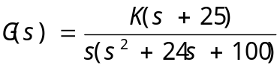
- 绘制K增大时系统根轨迹；
- 求出使系统产生振荡的K的取值范围。
- 某单位反馈系统，其前向传递函数为：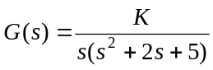
- 画出闭环系统根轨迹的渐近线；
- 求离开复极点的出射角；
- 确定增益的取值，使系统有两个根位于虚轴之上；
- 画出根轨迹图。
- 某反馈系统的开环传递函数为：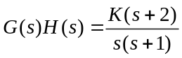
(1) 求实轴上的分离点和汇合点；
(2) 当复根的实部为-2时，求出系统增益和闭环根；
(3) 画出系统的根轨迹图。
- 某单位反馈系统的开环传递函数为：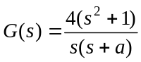，试画出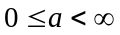时系统根轨迹。
- 某单位反馈系统的开环传递函数为：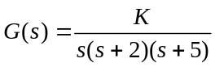，试求：
- 实轴上的分离点和与该点对应的增益K;
- 当有两个闭环特征根位于虚轴上时，系统的增益值和特征根；
- K=6时的闭环特征根；
- 画出根轨迹图。
- 某控制系统如图E7所示，控制器的传递函数G_{c}(s)如下所示，试分别画出系统的根轨迹概略图(不用精确绘制)：
(1) 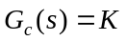;  (2) 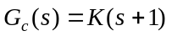  (3) 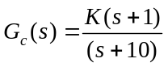  (4) 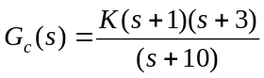 | 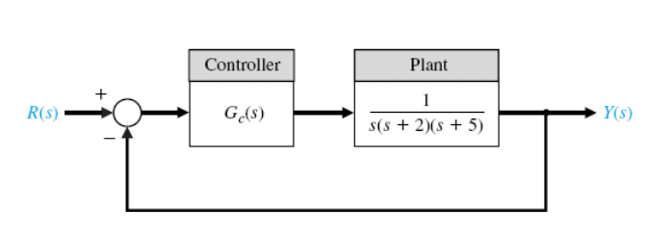  图E7
8、已知单位负反馈系统的开环传递函数为 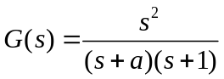
（1）试概略绘制由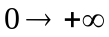变化的闭环根轨迹图；
（2）求出其单位阶跃响应为单调衰减、振荡衰减、等幅振荡、增幅振荡时的值。
附加题：(有兴趣的同学选作)
1、 考虑下图所示系统，并考虑下面三个可选的控制器：
(a) 比例控制器：
(b) 积分控制器：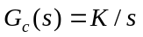
(c) 比例积分(PI)控制器：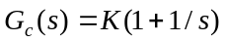
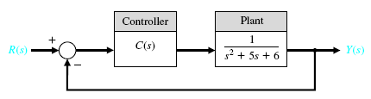
图E.8
如果系统的设计指标是：单位阶跃响应的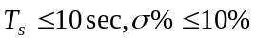；
- 采用比例控制器，用MATLAB绘制系统的根轨迹图(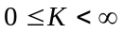),并确定K的取值，使系统满足设计指标；
- 采用积分控制器，并重复(1);
- 采用比例积分控制器，并重复(1);
- 根据设计得到的结果，在同一张图中绘制出它们的单位阶跃响应曲线.

习题二
系统的开环极点 p₁=0, -p_{2,3}= -18.6332, -5.3668  开环零点 -z=-25 | 与虚轴交点：  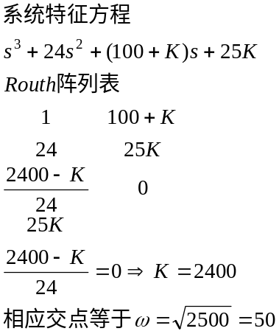
分离点：
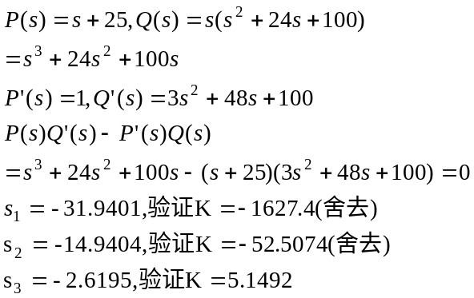
渐近中心：  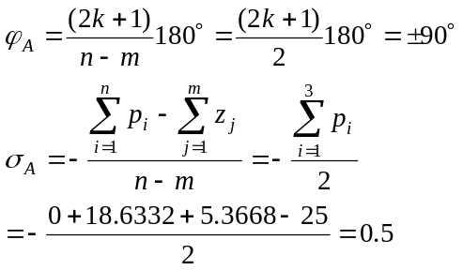  使得系统产生振荡的K值的取值范围：  5.1492<K<=2400 | 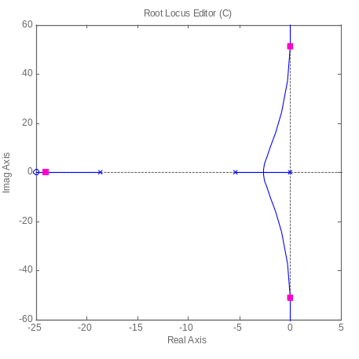
习题三
系统的开环极点 -p₁=0, -p_{2,3}= -1+j2 -1-j2

渐近中心：  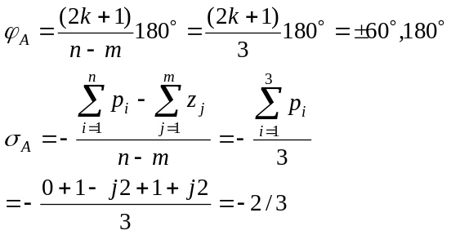 | 出射角  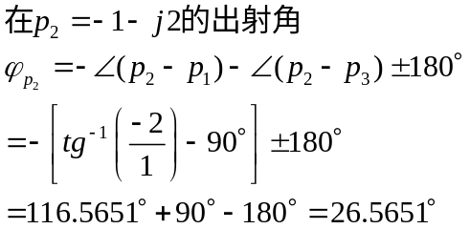  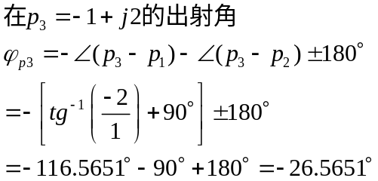
与虚轴交点：  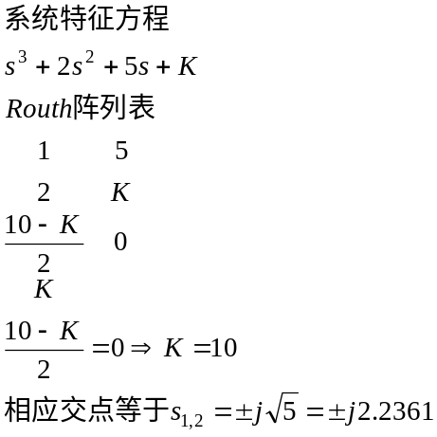 | 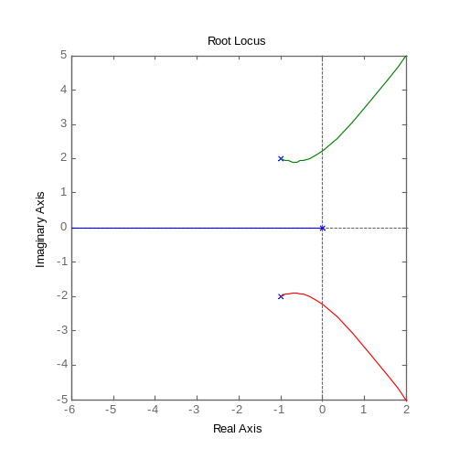
  - 渐近线：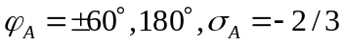
  - 出射角：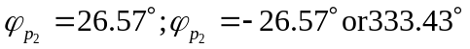
  - 虚轴交点处增益:K＝10，相应交点：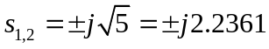

习题四
系统的开环极点 p₁=0, -p₂= -1 开环零点 -z=-2
渐近中心：  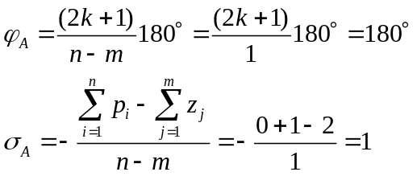 | 分离点：  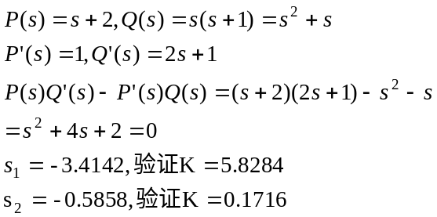
当复根的实部为-2时，求出系统增益和闭环根；  可以采用幅值条件和相位条件进行计算(如右):  系统在复平面上的根轨迹是一个圆当复根实部等于-2 时，系统的闭环极点为: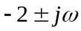由幅角条件可以得到：  故系统的闭环极点为: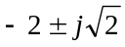时由幅值条件：  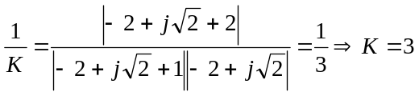 | 幅值条件：  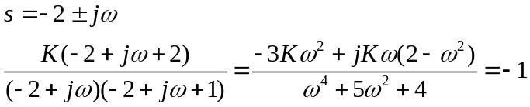  即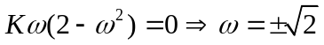  幅角条件：  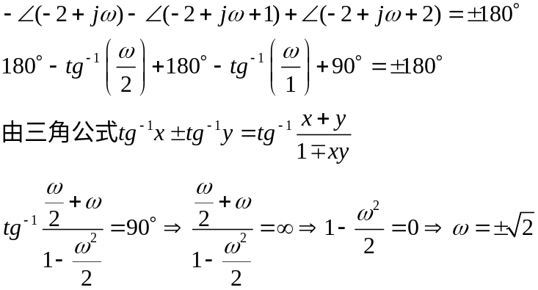
- 实轴上分离点和汇合点：  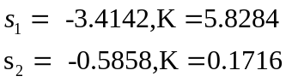  - 复根实部为－2，系统增益和闭环根：  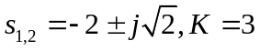 | 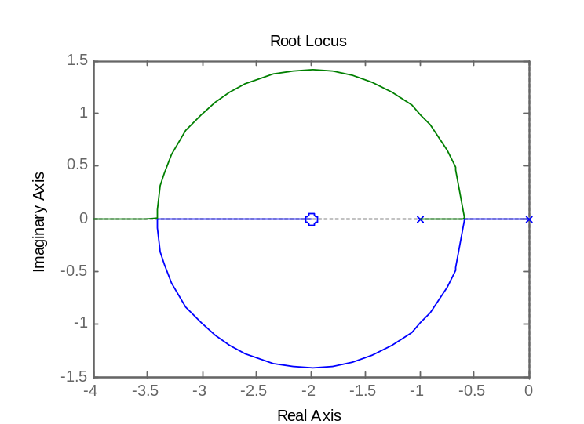

习题五：
系统的特征方程为：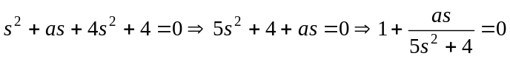
系统的等效开环传递函数：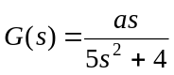
系统的等效开环极点为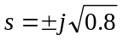 系统的等效开环零点为 s=0
系统的等效开环传递函数的根轨迹分离点：  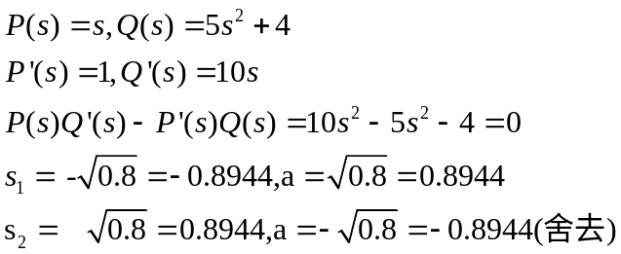 | 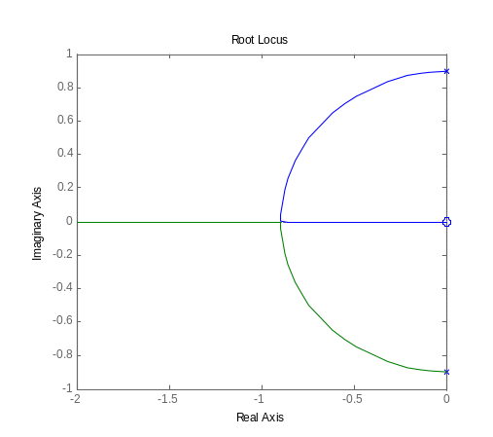
可以验证系统在复平面上的根轨迹是一个圆的一部份
系统的闭环极点为: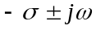由幅角条件可以得到：
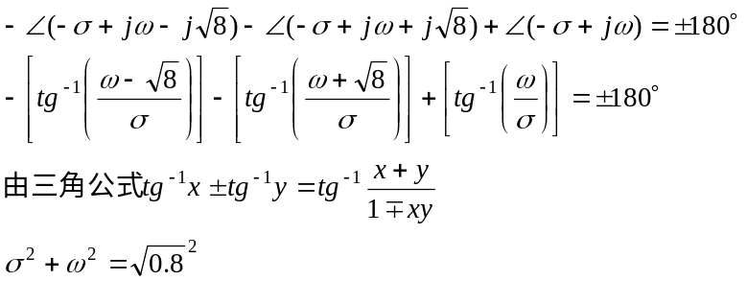
习题六：
系统的开环极点 p₁=0, p₂= 2 p₃=5
渐近中心：  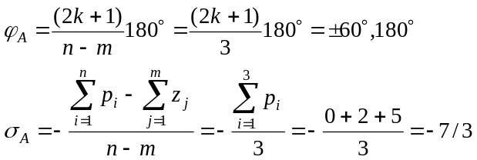 | 分离点：  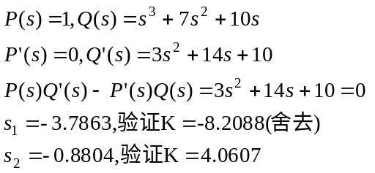
与虚轴交点：  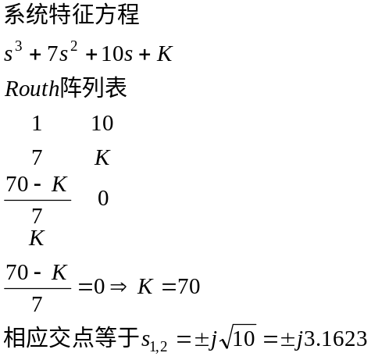 | 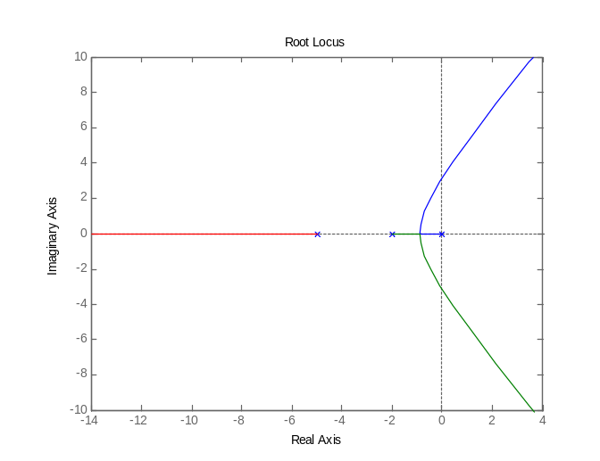
当K=6时，系统的特征根为： -5.3369 -0.8315 + j0.6579 -0.8315 - j0.6579
  - 分离点：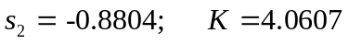
  - 虚轴上闭环特征根：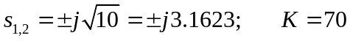
  - K=6时闭环特征根：-5.3369 -0.8315 + j0.6579 -0.8315 - j0.6579

习题七：
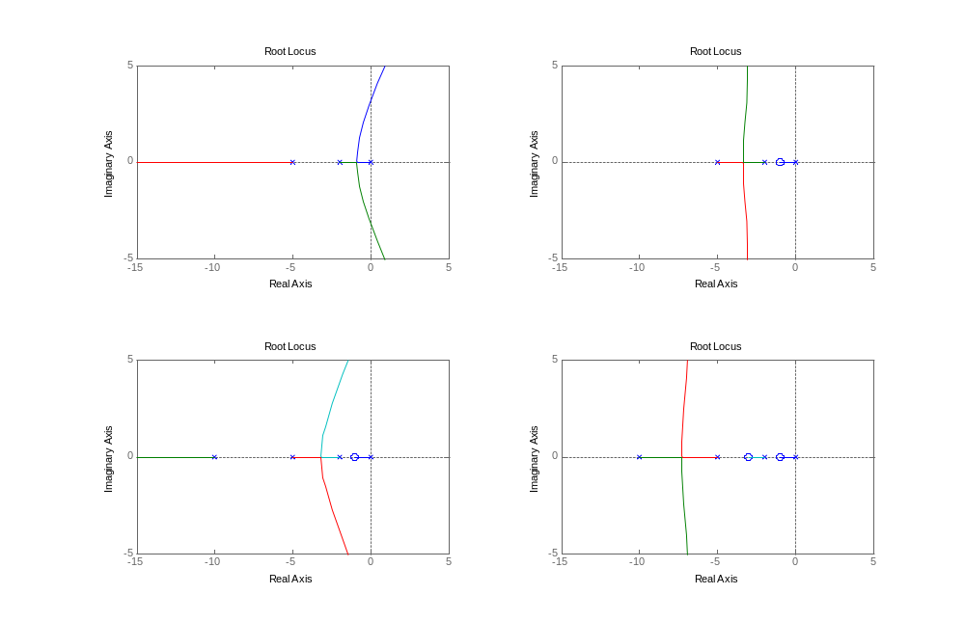
习题八：

附加题：
%% System Model: Plant
num = [1];
den = [1 5 6];
sys_plant = tf(num, den);

%% System densign criterion
PO = 0.1;
zeta = ((log(PO))^2/(pi^2+(log(PO))^2))^0.5
wn=4/(10*zeta)

%% plot figure
figure

%% System Model: Controller is Proportional Controller
subplot(3,2,1)
hold
rlocus(sys_plant);
axis([-4 1 -5 5])
%sgrid(zeta,wn);
sgrid(zeta,[1 2 3 4 5])

[k,r] = rlocfind(sys_plant)
sys_t=feedback(k*sys_plant,1,-1)
subplot(3,2,2)
step(sys_t)

%% System Model: Controller is Integral Controller
subplot(3,2,3)
hold
sys_plant = tf(num, [den 0]);
rlocus(sys_plant);
axis([-4 1 -5 5])
%sgrid(zeta,wn);
sgrid(zeta,[1 2 3 4 5])

[k,r] = rlocfind(sys_plant)
sys_t=feedback(k*sys_plant,1,-1)
subplot(3,2,4)
step(sys_t)
%% System Model: Controller is Proportional&integral Controller
subplot(3,2,5)
hold
sys_plant = tf([1 1], [den 0]);
rlocus(sys_plant);
axis([-4 1 -5 5])
%sgrid(zeta,wn);
sgrid(zeta,[1 2 3 4 5])

[k,r] = rlocfind(sys_plant)
sys_t=feedback(k*sys_plant,1,-1)
subplot(3,2,6)
step(sys_t)

